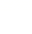
雅安市2019年初中毕业暨高中阶段教育学校招生考试化学试题
本试卷分为第Ⅰ卷（选择题）和第Ⅱ卷（非选择题）两部分，全卷满分为90分。考试时间：物理、化学共150分钟。
第Ⅰ卷（选择题 共36分）
注意事项：
1．答题前，考生务必将自己的姓名、准考证号及座位号用0.5毫米的黑色墨迹签字笔填写在答题卡上。并检查条形码粘贴是否正确。
2．选择题使用2B铅笔涂在答题卡对应题目标号位置上；非选择题用0.5毫米黑色墨迹签字笔书写在答题卡的对应框内，超出答题区域书写的答案无效；在草稿纸、试题卷上答题无效。
3．考试结束后，将试题卷和答题卡一并收回。
计算可能用到的相对原子质量：H-1 C-12 O-16 S-32 Cl-35.5 Na-23
选择题（本大题共12个小题，每小题3分；每小题只有一个选项符合题意，多选、错选均不给分。）
1．空气中体积分数约为21%的气体是
A．氧气 B．氮气 C．二氧化碳 D．水蒸气
2．下列物质属于纯净物的是
A．不锈钢 B．澄清石灰水 C．空气 D．氧化钙
3．物质的性质决定物质的用途，下列物质的用途由其物理性质决定的是
A．酒精作燃料 B．铁锅作炊具
C．二氧化碳灭火 D．氮气作保护气
4．某份午餐的搭配：米饭、红烧肉、排骨汤、炸鸡腿。为均衡摄入营养素，这份午餐还需搭配的食物是
A．水果 B．蔗糖 C．食盐 D．豆腐
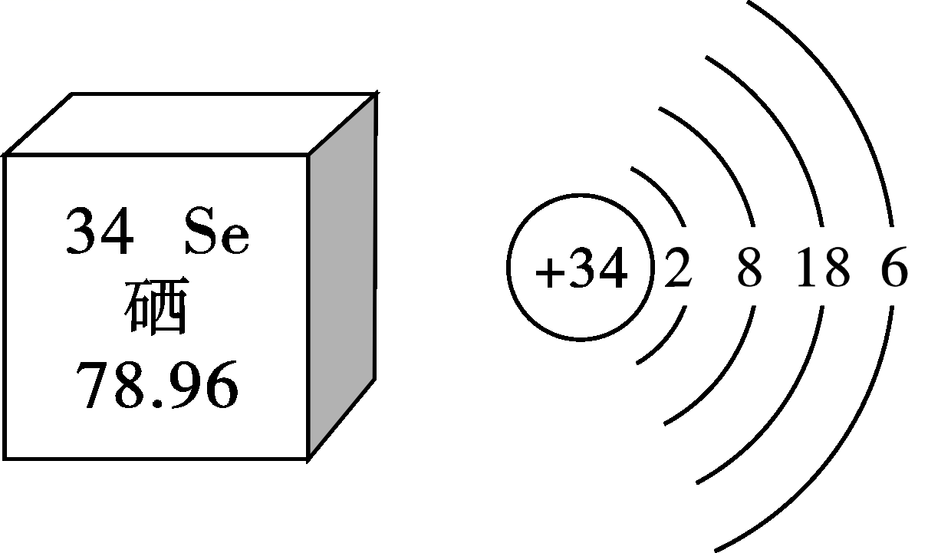
5．硒元素是动物体必需营养元素和植物有益的营养元素。硒在元素周期表中的信息及原子结构示意图如右图所示。下列关于硒元素的说法错误的是
A．硒的原子序数为34
B．硒的相对原子质量是78.96
C．硒在化学反应中容易失去电子
D．硒化氢的化学式是H₂Se
6．下列关于水的说法正确的是
A．用特殊催化剂可把水变成汽油
B．活性炭能吸附水中的杂质，降低水的硬度
C．鉴别软水和硬水：加入肥皂水，振荡，泡沫较多的是软水
D．电解水时正极产生的气体具有可燃性
7．某同学为验证铁、铜、银三种金属的活动性顺序，他设计了以下四种实验方案，其中能达到目的的是
A．将Fe丝、Cu丝分别放入AgNO₃溶液中
B．将Fe丝、Cu丝、Ag丝分别放入稀盐酸中
C．将Fe丝分别放入CuSO₄溶液、AgNO₃溶液中
D．将Fe丝、Ag丝分别放入CuSO₄溶液中
8．下列知识整理的内容正确的是
A．进入地窖前——先做灯火实验
B．煤、石油等化石能源——可再生的重要战略资源
C．人体适量补钙——防止患甲状腺疾病
D．森林大火的灭火原理——降低可燃物着火点
9．已知4FeS₂+11O₂2Fe₂O₃+8X，则下列关于该反应说法错误的是
A．O₂与X的相对分子质量之比为1∶2
B．该反应属于置换反应
C．X属于空气污染物之一
D．该反应中硫元素的化合价升高
10．下列对于宏观现象的微观解释中，错误的是
A．水通直流电分解，是因为水分子被破坏，形成新的分子
B．“酒香不怕巷子深”，是因为分子在不停地运动
C．10mL水与10mL酒精混合后体积小于20mL，是因为水分子的体积减小
D．CO和CO₂具有不同的化学性质，是因为构成它们的分子不同
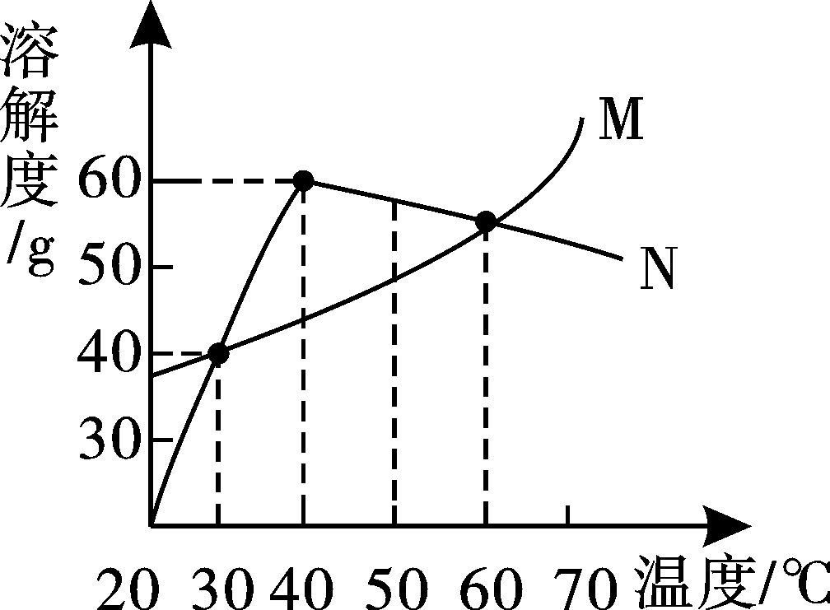
11．右图是化合物M和化合物N的溶解度曲线。下列说法中错误的是
A．30℃时，M和N的溶解度相等
B．将60℃时N的饱和溶液降温至40℃，有晶体析出
C．M的溶解度随温度的升高而增大
D．N的饱和溶液在40℃时溶质质量分数最大
12．除去下列物质中的少量杂质，所选用试剂和主要操作均正确的是
序号 | 物质（杂质） | 试剂 | 主要操作
A | KNO₃溶液（K₂SO₄） | 适量BaCl₂溶液 | 过滤
B | NaCl溶液（CaCl₂） | 过量NaOH溶液 | 过滤
C | FeCl₂溶液（CuCl₂） | 过量铁粉 | 结晶
D | O₂（H₂O） | 浓硫酸 | 洗气

第Ⅱ卷（非选择题 共54分）

注意：回答第Ⅱ卷时，只能用0.5毫米黑色墨迹签字笔书写在答题卡的对应框内，超出答题区域书写的答案无效；在草稿纸、试题卷上答题无效。
13．（共9分）农作物秸秆属于农业生态系统中一种十分宝贵的生物质能资源。农作物秸秆综合利用对于促进农民增收、环境保护、资源节约以及农业经济可持续发展意义重大。秸秆的主要成分是纤维素[(C₆H₁₀O₅)_{n}]。
（1）纤维素分子中C、H、O原子个数比为 。
（2）发电厂将秸秆粉碎压缩成颗粒，作为燃料用于发电。如果直接在农田中燃烧秸秆的
主要危害是 。
（3）将秸秆还田，可作为农家肥料，但某植物在生长过程中还需要施用复合肥。下列属
于复合肥的是 （填标号）。
A．KNO₃ B．CO(NH₂)₂ C．NH₄NO₃ D．NH₄H₂PO₄
（4）以秸秆为原料可生产出可降解塑料餐盒；该塑料属于 （选填“合成有机高分子”、“天然有机高分子”、“合金”）材料
（5）利用秸秆可生产乙醇，加入到汽油中制成乙醇汽油。生产过程中涉及到如下反应
C₆H₁₂O₆2C₂H₅OH+2X↑，则X的化学式为 。
（6）在农村，秸秆曾经作为燃料广泛使用，但秸秆不完全燃烧会产生 气体与血液中的血红蛋白结合引起中毒。随着社会的进步，农村可以推广使用下列哪些能源替代秸秆作燃料 。
A．沼气 B．天然气（或液化气） C．太阳能
14．（共10分）以CO₂为碳源，与电解水产生的H₂经催化可转化为高附加值的有机物，此方法具有重要的战略意义。中国化学家使用特殊的催化剂实现了CO₂和H₂转化为A或B等有机物，反应原理如下图所示：
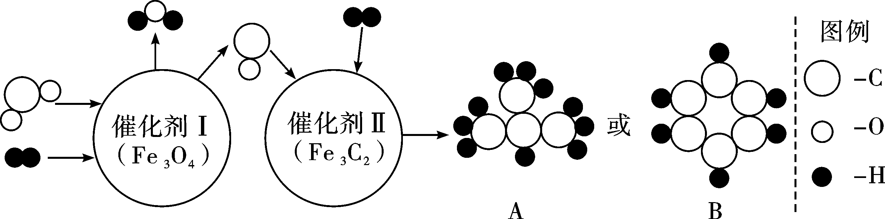
请回答下列问题：
（1）B的化学式是 。
（2）根据催化剂的特性可知，催化剂在该反应前后，其质量和 不变。
（3）在催化剂Ⅰ中发生反应的化学方程式是 。
（4）由CO₂ 和H₂反应生成A的总反应化学方程式是 。
（5）如果该反应工业化生产后的重要意义是 。
15．（共10分）从化合价和物质类别两个维度认识元素及其化合物性质是重要的化学学
习方式。下图是Fe及其化合物的化合价——物质类别二维图。
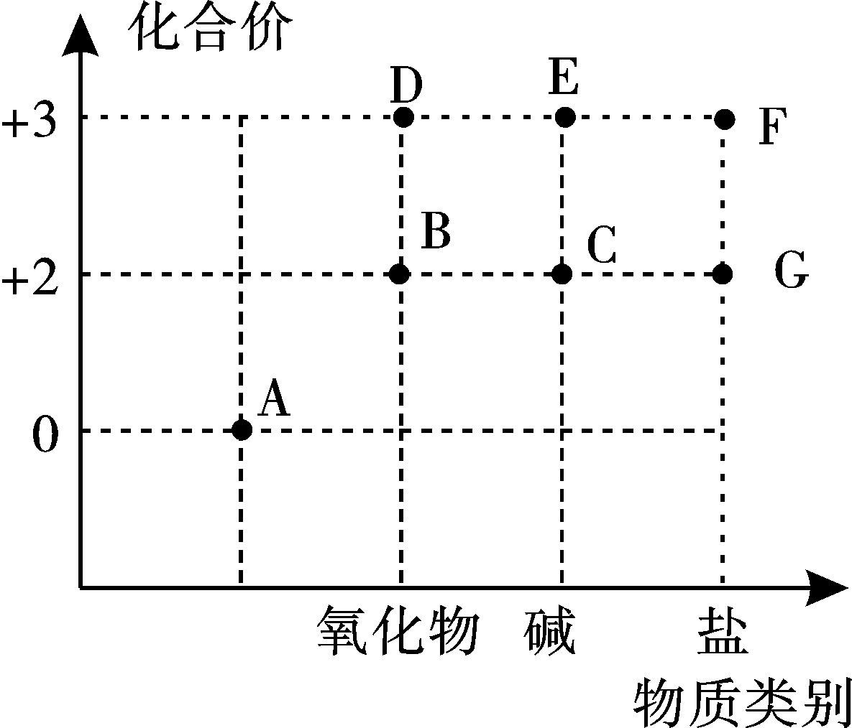
【知识卡片】：
在化学反应中有元素化合价升高，则必有元素化合价降低，且化合价升高的总数一定等于化合价降低的总数。
请回答下列问题：
（1）A物质所属物质类别是 。
（2）D的化学式是 。
（3）可以用 （写化学式）和D在高温下反应生成A。
（4）G可以是硫酸盐，这种硫酸盐可用作贫血病人的补血剂，写出可生成该硫酸盐的化学方程式 （只写一个）。
（5）C在潮湿的空气中很容易发生化合反应变成E，该反应的化学方程式是 。
16．（共9分）某化学兴趣小组用实验室常用药品（或溶液）对“NaOH溶液与稀盐酸是否恰好完全反应”进行探究。
【知识卡片】：氯化钠溶液显中性。氯化铜易溶于水。
【实验探究】：
（1）方案Ⅰ：某同学先向试管中加入约2mLNaOH溶液，再滴入几滴酚酞溶液，溶液变红。然后慢慢滴入稀盐酸，边滴边振荡，直至溶液恰好变为无色。
①实验结论 。
②从微观的角度分析，该反应的实质是 。
③在滴入稀盐酸的过程中，若观察到有少量气泡出现，请分析产生气泡的可能原因
（用化学方程式表示）。
（2）方案Ⅱ：
实验步骤 | 实验现象 | 结论
取2mLNaOH溶液于试管中，滴入一定量的稀盐酸，振荡后加入镁条 | 若 | 稀盐酸过量
取2mLNaOH溶液于试管中，滴入一定量的稀盐酸，振荡后加入镁条 | 若没有明显现象 | NaOH溶液与稀盐酸恰好完全反应
【实验反思】：
（3）另有同学提出方案Ⅱ不能证明NaOH溶液与稀盐酸恰好完全反应，其原因是 。
（4）除以上方案外，下列哪些物质单独使用，也能证明“NaOH 溶液与稀盐酸是否恰好完全反应” (填序号)。
A．铜片 B．pH试纸 C．氧化铜 D．紫色石蕊试液
17．（共8分）阅读短文后回答下列问题。
燃料电池（Fuelcell），是一种使用燃料进行化学反应产生电能的装置，最早于1839年由英国的Grove发明。燃料的选择性非常多，包括纯氢气(H₂)、甲醇（CH₃OH）、乙醇（CH₃CH₂OH）、天然气，甚至于现在运用最广泛的汽油，都可以作为燃料电池的燃料。这是目前其他所有动力来源无法做到的。而以燃料电池做为汽车的动力，已被公认是二十一世纪必然的趋势。2017年，我国共有8个品牌的10款车型燃料电池汽车在产，总产量为1272辆，2018年国产燃料电池汽车已经超过3000辆。
燃料电池是以特殊催化剂作电极使燃料与氧气发生反应，生成二氧化碳和水。因其不需推动涡轮等发电器具，也不需将水加热至水蒸气再经散热变回水，所以能量转换效率高达70%左右，足足比一般发电方法高出了约40%；优点还不只如此，其二氧化碳排放量比一般方法低许多，且水又是无害的生成物，所以燃料电池是一种高效、低污染装置。
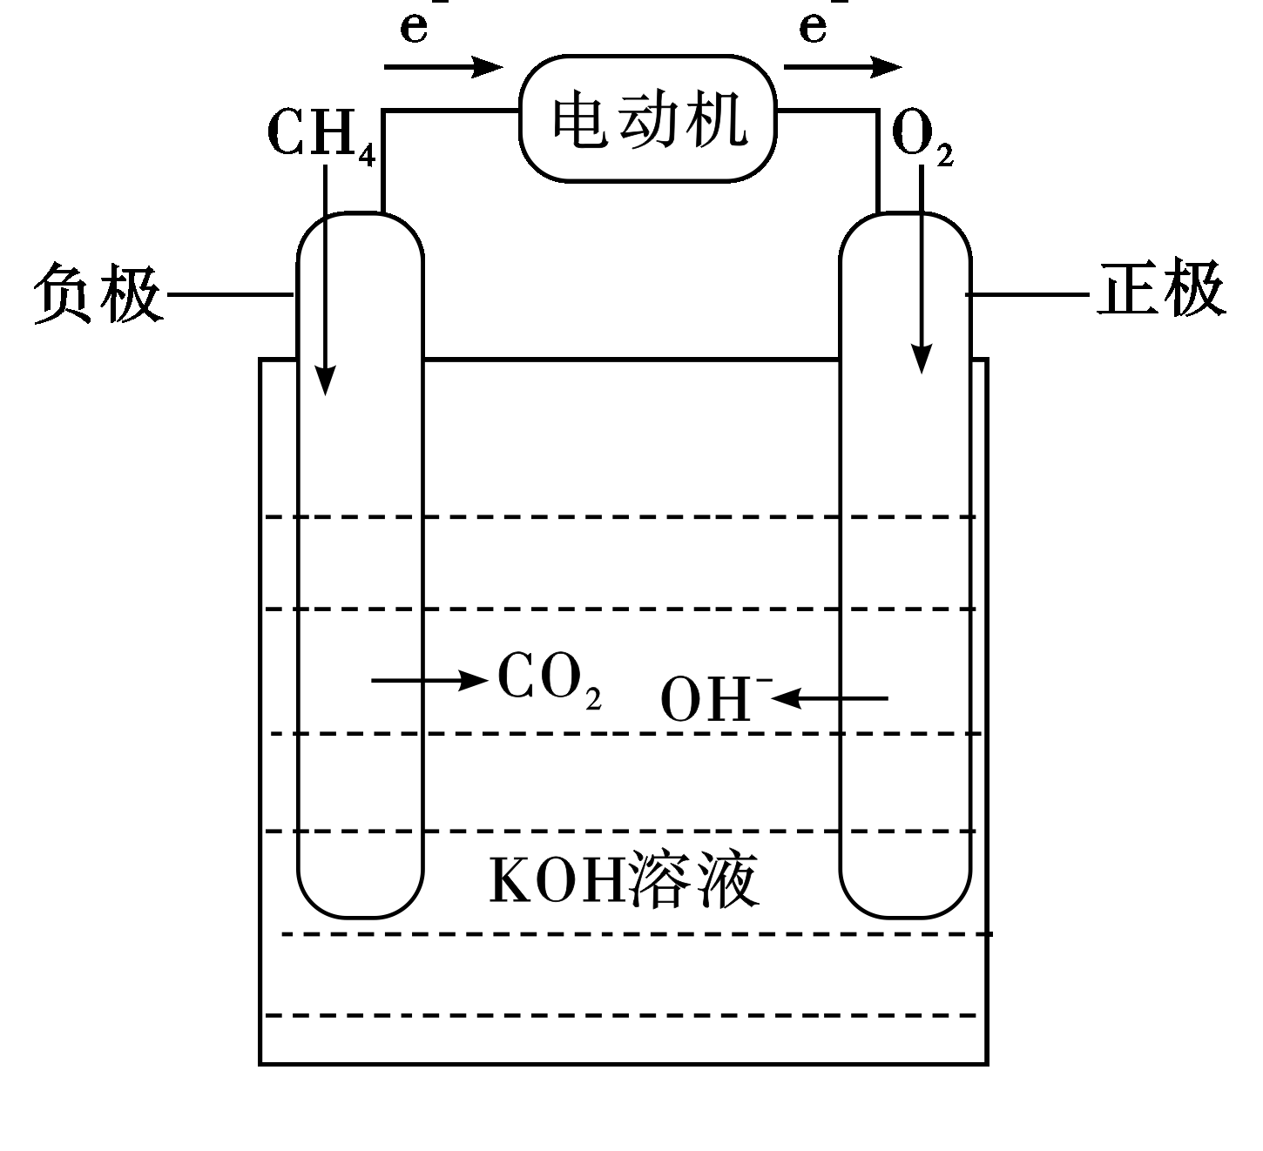
燃料电池主要由正极、负极、电解质溶液和外部电路4部分组成，其正极和负极分别通入燃料气和氧气(空气)，负极上燃料气放出电子，外电路传导电子到正极并与氧气结合生成离子，在电场作用下，离子通过电解质转移到负极上再与燃料气进行反应，最后形成回路产生电能。与此同时，因为燃料自身的反应及电池存在的内阻，燃料电池也要排出一定的热量，以保持电池恒定的工作温度。右图是甲烷燃料电池的工作原理示意图。
（1）燃料电池是将 能转化为电能的装置。
（2）下列说法错误的是 。
A．化学反应放出的能量可以是光能、热能、电能等
B．燃料电池可以广泛用于新能源汽车。
C．氢燃料电池汽车所需要的H₂可电解水生成。
D．燃料电池都要排放CO₂气体
（3）写出甲醇完全燃烧的化学方程式 。
（4）甲烷燃料电池释放能量的总反应化学方程式是 。
18．（共8分）洁厕灵是常用的陶瓷清洗液，某同学对某品牌洁厕灵的有效成分含量进行
探究。向一锥形瓶中加入100g该品牌的洁厕灵，再加入足量的溶质质量分数为8%的NaHCO₃溶液120g，反应结束后溶液的总质量是215.6g。试计算下列问题：
【知识卡片】：洁厕灵有效成分是HCl，洁厕灵中其它成分均不跟NaHCO₃反应。
（1）产生的二氧化碳质量为 克。
（2）该品牌洁厕灵中HCl的质量分数是多少？（写出计算过程。）
雅安市2019年初中毕业暨高中阶段教育学校招生考试
化学参考答案及评分标准
本次阅卷过程中：
（1）化学专用名词、化学式书写错误相应给分点不给分。
（2）化学方程式未配平，相应化学方程式不给分。书写化学方程式时，必要的反应条件未写或写错误，要适当扣分。
（3）除提供的参考答案外，考生其它合理的回答也参考给分。
第Ⅰ卷（共36分）
选择题（本大题共12个小题，每小题3分；每小题只有一个选项符合题意，多选、错选均不给分。）
1．A 2．D 3．B 4．A 5．C
6．C 7．D 8．A 9．B 10．C
11．B 12．D
第Ⅱ卷（共54分）
13．（本题共9分）
（1）6∶10∶5（1分）
（2）污染空气（或污染环境等合理回答）（1分）
（3）AD（2分，答对一个给1分，错答一个扣1分。）
（4）合成有机高分子（1分）
（5）CO₂（1分，书写名称不给分）
（6）CO（1分），ABC（2分，回答其中两个给1分，只回答1个不给分）
14．（本题共10分）
（1）C₆H₆（2分）
（2）化学性质（2分）
（3）CO₂+H₂CO+H₂O（2分）
（4）4 CO₂+13H₂C₄H₁₀+8H₂O（2分）
（5）减少温室气体，减少化石能源使用（等其它合理回答）（2分）
15．（本题共10分）
（1）单质（2分）
（2）Fe₂O₃（2分）
（3）CO、C（2分，各1分。）
（4）Fe+H₂SO₄=FeSO₄+H₂↑（等其它合理回答，2分）
（5）4Fe(OH)₂+O₂+2H₂O==4Fe(OH)₃（2分）
16．（本题共9分）
（1）①证明 NaOH 溶液与稀盐酸恰好完全反应。（2分）
②H⁺和OH－反应生成H₂O分子（离子方程式也可以）。（1分）
③2NaOH+CO₂==Na₂CO₃+H₂O；Na₂CO₃+2HCl==2NaCl+CO₂↑+H₂O（2分）
（2）有气泡产生（1分）
（3）稀盐酸量不足的情况下，也无明显现象（1分）
（4）B、D（2分，答对一个给1分，错答一个扣1分。）
17．（本题共8分）
（1）化学（2分）
（2）D（2分，错答一个扣1分。）
（3）2CH₃OH+3O₂ 2CO₂+4H₂O（2分）
（4）CH₄+2O₂+2KOHK₂CO₃+3H₂O(2分）
18．（本题共8分）
（1）4.4 （2分）
（2）设HCl的质量为x （答和设共1分）
HCl+NaHCO₃==NaCl+H₂O+CO₂↑ （2分）
36.5 44
x 4.4g （1分）
（1分）
HCl的质量分数 （1分）
答：HCl的质量分数为3.65%

